产品及系统~
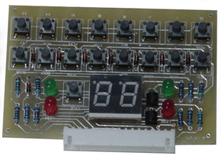
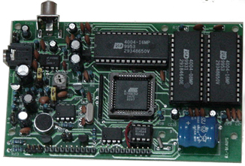
~性能~
支持ISD所有3V器件，ISD33000/4003/4004系列；
最大录/放99段语音；
单片机控制，8位操作接口可灵活安排，特别适合工业控制；
提供标准接口板：17位按键操作，两位数码及四位LED指示；
有八路快捷键，按键可对八段语音直接播放、暂停；
可对任一段录/放、暂停播放、快进/快，删除；
能够设定单次与循环播放；
麦克风（MIC）、线路（LINE IN）双路选择录音；
板上备有音频功率放大器，功率0.5W，也可由ISD直接线路输出；
单5V电源供电；
只须接上电源，扬声器即可使用；
装有锁紧插座，可用作硬件封装电路的测试仪；
为用户提供其它特殊规格的服务。
～技术～
ISD系列是美国语音科技最优秀品牌，全球最好的单晶片。ISD采用独有的“模拟信号直接存储”技术，避免A/D、D/A转换带来的语音失真，并具备“短电语音不丢失，耗电量少，可作全段和多段录音留音。以数码语音内核为设计诸元的高技术产品，对每一段语音可单独删除与重新录制，而不抹除覆盖后面的语音段；语音段能够长期稳定连续的存储与读取，不会突变分离，引起播放语音的短缺及语音段落播放的混乱，等等。
～型号～
LF01/1语音录放板
音频线路和0.5W功放输出;录制语音总时间8-16分钟选择;零售380元/块；
LF01/2语音录放板
音频线路和0.5W功放输出;录制语音总时间16-32分钟选择;零售440元/块；
LF01/3语音录放板
音频线路和0.5W功放输出;录制语音总时间24-48分钟选择;零售500元/块；
LF01/4语音录放板
音频线路和0.5W功放输出;录制语音总时间32-64分钟选择;零售560元/块；
ISD4004-8M、12M、16M录音芯片：零售85元/只；
说明：8M即8分钟，采样频率8KHZ，音质最佳；12M即12分钟，采样频率6KHZ，音质次之；16M即16分钟，采样频率4KHZ，音质稍差。
欢迎来电洽购我司产品或索取免费详细资料、设计选型指南和光盘 、样品；产品繁多未能尽录，欢迎来电查询。
中国传感器科技信息网：HTTP：//WWW.SENSOR-IC.COM/
工控安防网：HTTP：//WWW.PC-PS.NET/
消费电子专用电路网：HTTP://WWW.SUNSTARE.COM/
E-MAIL： xjr5@163.com szss20@163.com
MSN: suns8888@hotmail.com
QQ:195847376
地址： 深圳市福田区福华路福庆街鸿图大厦1602室
电话：0755-83778810 83394033 83376282 83387030 83387016
传真：0755-83376182 83338339 邮编：518033 手机：(0)13902971329
深圳展销部：深圳华强北路赛格电子市场2583号 TEL/FAX：0755-83665529 13823648918
北京分公司：北京海淀区知春路132号中发电子大厦3097号
TEL：010-81159046 82615020 13823791822 FAX：010-62543996
上海分公司：上海市北京东路668号上海賽格电子市场地下一层D25号
TEL：021-28311762 56703037 13823676822 FAX：021-56703037
西安分公司：西安高新开发区20所(中国电子科技集团导航技术研究所)
西安劳动南路88号电子商城二楼D23号
TEL：029-81022619 13072977981 FAX:029-88789382
成都：TEL:(0)13717066236
技术支持：0755-83394033 13501568376

